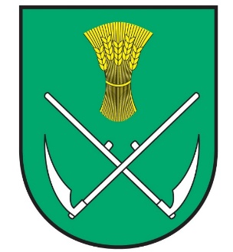

SPONZORI DŇA OBCE KOŠICKÁ POLIANKA – POLIANKA FEST DŇA 22.08.2026

Mgr. Marta Petrilová, starostka obce Košická Polianka
Adriana Behúnová, zástupkyňa starostky obce Košická Polianka
Eva Takáčová, poslankyňa Obecného zastupiteľstva obce Košická Polianka
Ing. Miloš Hudák, poslanec Obecného zastupiteľstva obce Košická Polianka
Róbert Papáč, poslanec Obecného zastupiteľstva obce Košická Polianka
Zuzana Labanská, poslankyňa Obecného zastupiteľstva obce Košická Polianka
Patrik Sudzina, poslanec Obecného zastupiteľstva obce Košická Polianka
OBEC Košická Polianka
Mgr. Eva Matiová, matrikárka obce Košická Polianka
Dana Horvathová, ekonómka obce Košická Polianka
Agentúra Galaxy s.r.o. Košická Polianka 98
Martin Varga , Gyňov
Janette – svadobný salón, Košická Polianka 315
Kynologický klub Košická Polianka Jozef Poruban
EXATA Košická Polianka
EGRRO FARM Ing. Róbert Gobl Medzev – Farma Košická Polianka
Villa Regia Reštaurácia, Dominikánske námestie 3, Košice
Martin Jankal – Hakos, Turzovská 17, Gelnica
LBD GASTRO – Labudová, Rozhanovce
KUDROČ – TRANS s.r.o., Kladenská 11, Košice – Krásna
Stavebniny KOČIŠ Krásna nad Hornádom
Hodinárstvo Peter Barták, Mäsiarska 2, Košice
DEPILCONCEPT Košice
VIKI STAV s.r.o. – Viktor Antolík, Košická Polianka 289
KOSIT, Rastislavova 98, Košice
Východoslovenská vodárenská spoločnosť, a. s., Komenského 50, Košice
VIRA PRINT s.r.o. r. s. p. – Viliam Lipták, Gagarinovo námestie 7, Košice
SO-MA s.r.o. Nitra
ELMARK s.r.o. – Ing. Richard Mrásko, Košická Polianka
Viktória Žužičová, Košice
Martin Melník, Sobrance
Chateau GRAND BARI, Košice

Obec Košická Polianka vyjadruje poďakovanie všetkým, ktorí sa podieľali na príprave a uskutočnení Dňa obce Košická Polianka – POLIANKA FEST a za finančnú, či materiálnu pomoc a spoluprácu pri organizačnom zabezpečení tohto podujatia. Prajeme Vám veľa úspechov v osobnom živote i v podnikaní a tešíme sa na ďalšiu spoluprácu s Vami.

Mgr. Marta Petrilová
starostka obce

